В Новоалександровской средней школе, 5 октября 2018 года проводился конкурс творческих работ, посвященных « Международному дню девочек», где ученики с 1 по 11 классы принимали активное участие , и предоставляли свои работы, выполненные различными художественными материалами в различных жанрах , в разной технике исполнения! Очень радуюет то, что ученики начальных классов уделили должное внимание конкурсу, и показали свои творческие способности. Художественное мышление и творческий потенциал у ребят велик! Это очень радует!

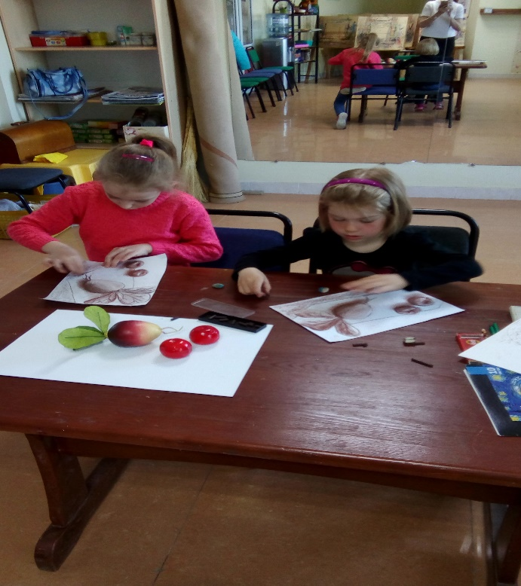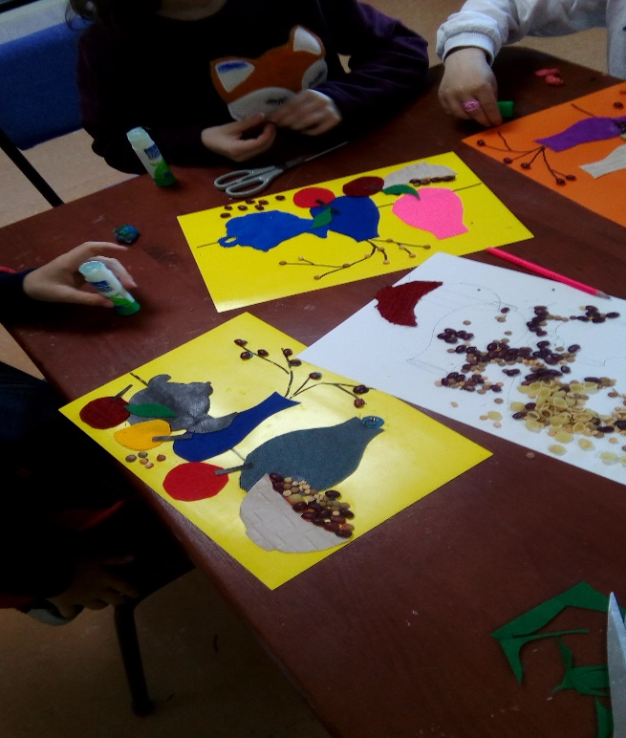
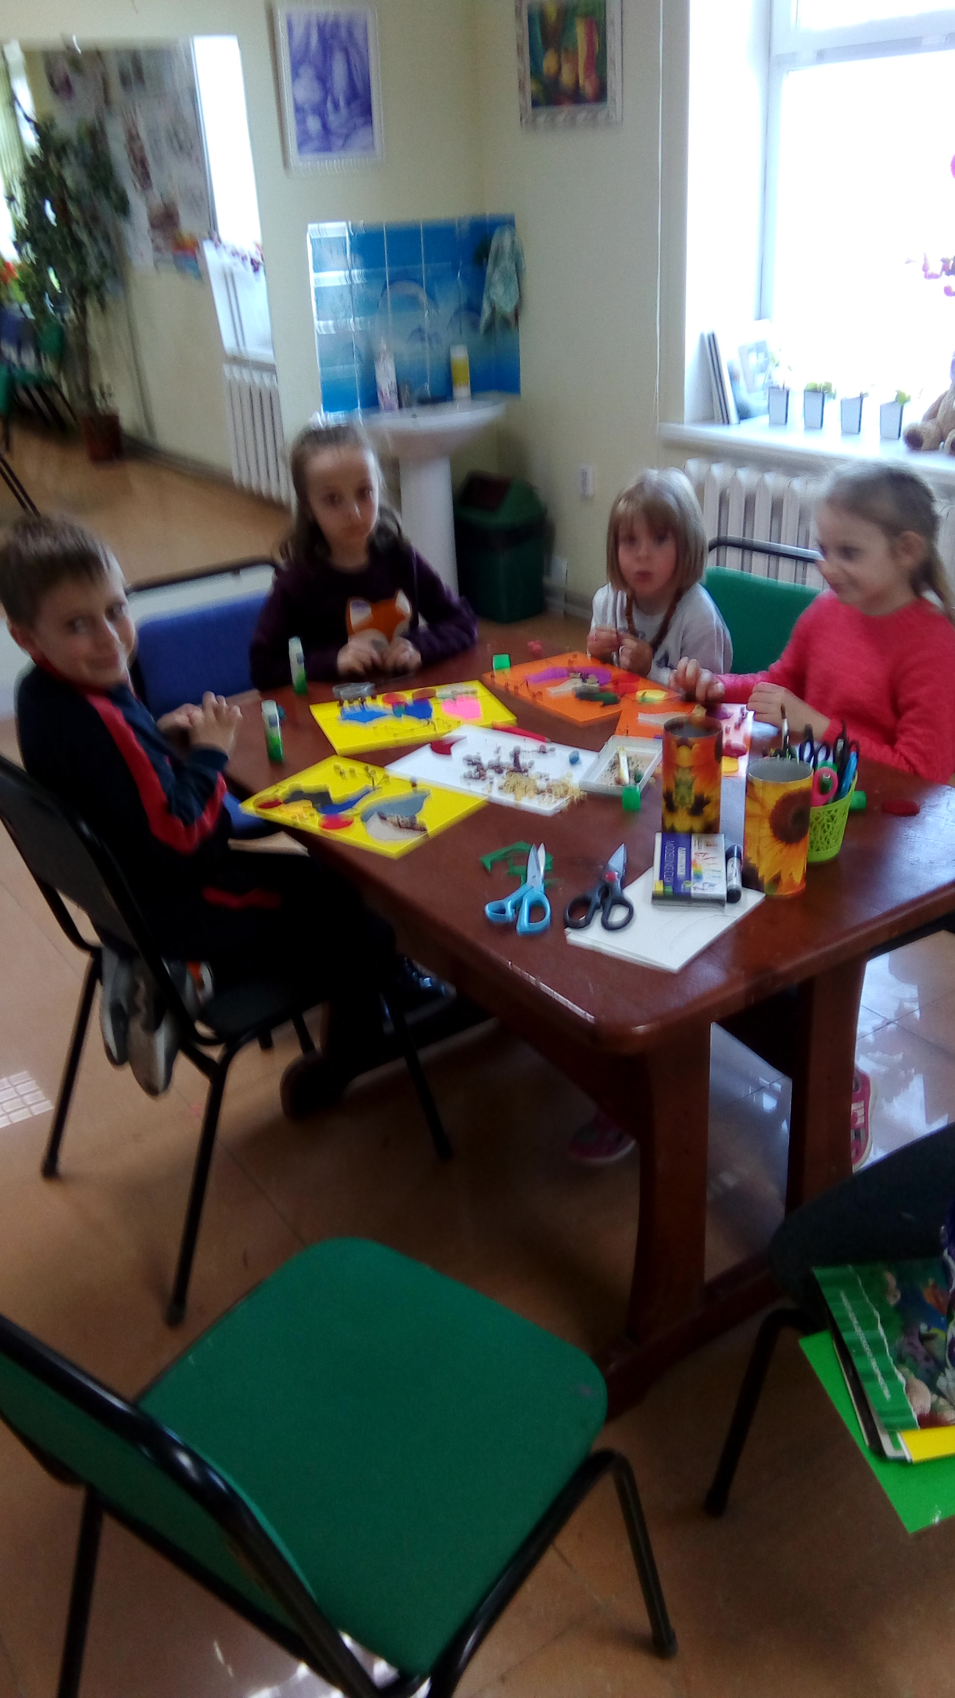
Из всех учеников, принявших участие в конкурсе , были отмечены работы, авторы которых более активно и ответственно подошли к поставленной задаче и более глубже отразили тему в своих работах. Учитывались некоторые важные критерии : формат и техника исполнения работы, материала, примененные в работе участника, сложность исполнения и цветовое решение композиции:
Павловец Анастасия, ученица 3Г класса (Художественный руководитель:Завадская Г.Н.)
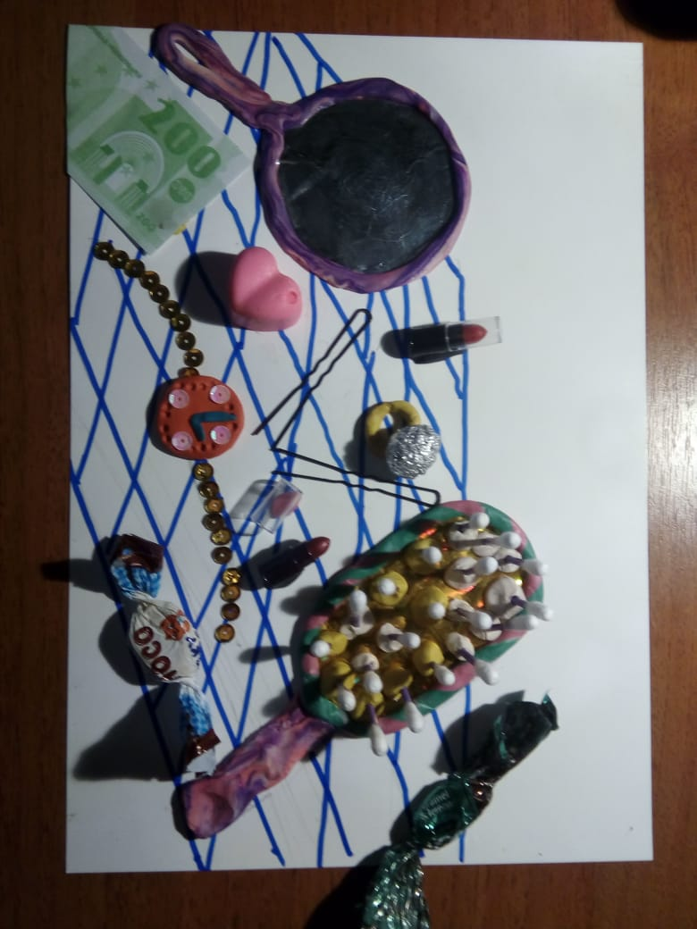

Таргонская Алина , ученица 9А класса (Художественный руководитель: Завадская Г.Н.)
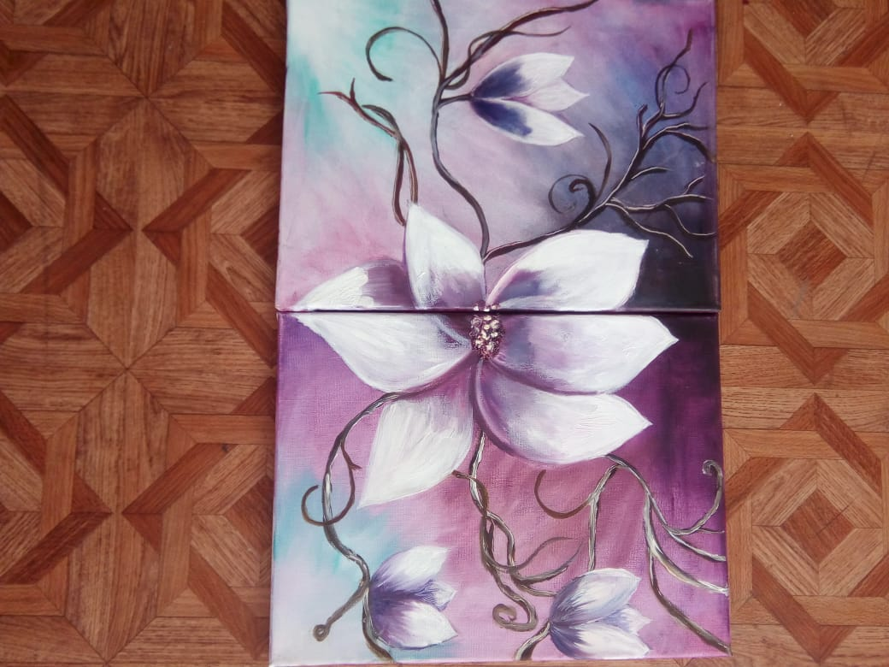
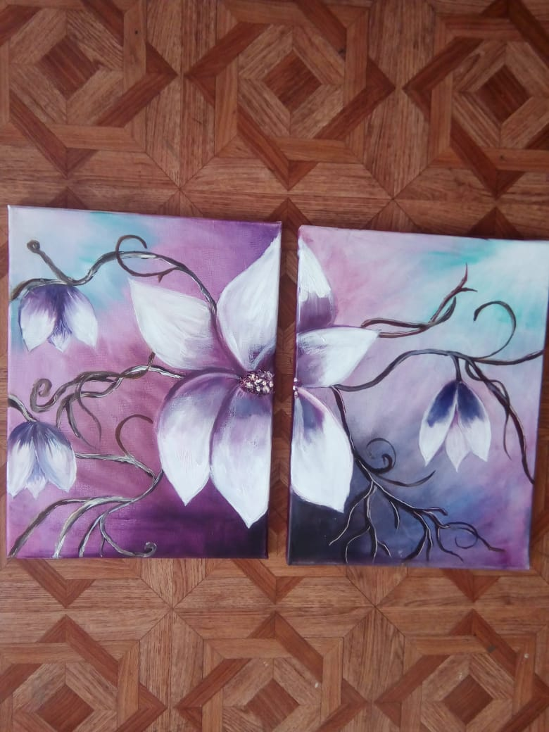

Крочак Мария, ученица 6А класса (Художественный руководитель: Завадская Г.Н.)
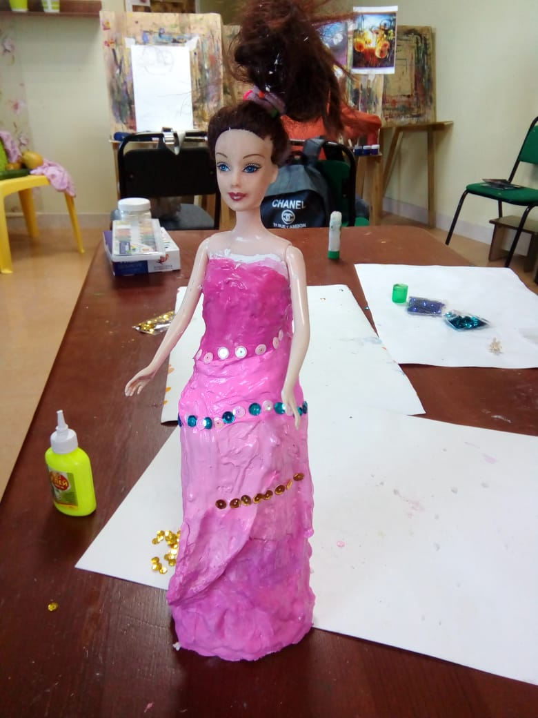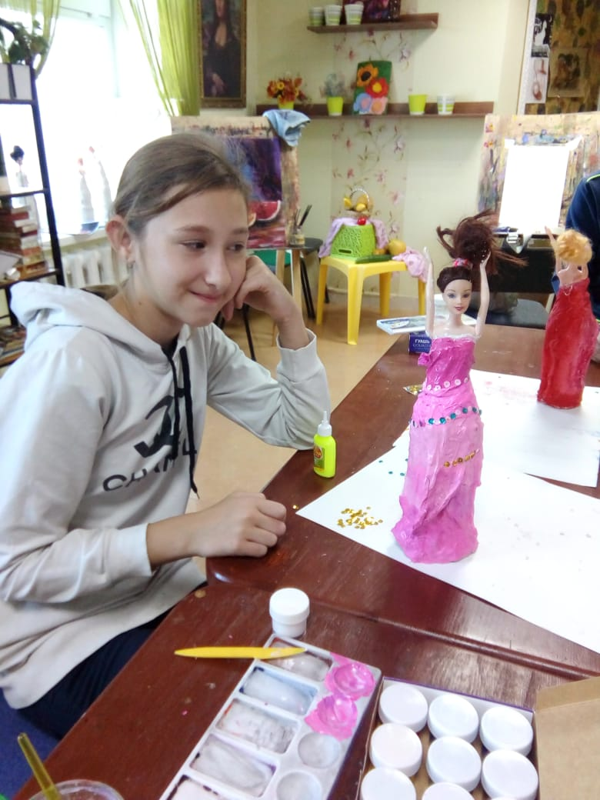

Все конкурсанты ждут подведения итогов , а победителей ждут заслуженные награды!

